Année scolaire 2018-2019: liste du matériel

- 1 classeur à levier - format A4 épaisseur 8 cm (français & mathématiques)

- 1 classeur en plastique à petits anneaux - format A4 épaisseur 2 cm (éveil)

- 1 classeur à levier blanc - format A4 épaisseur 4 cm (bulletin)

- 1 classeur à anneaux - format A5 (lecture)

- 1 paquet de pochettes transparentes A5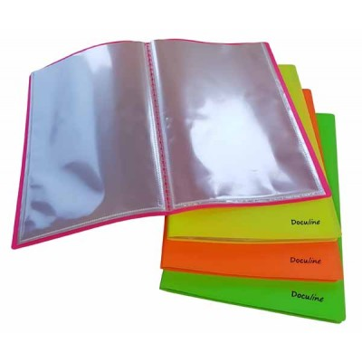

- 1 paquet de pochettes transparentes A4

- 1 farde de présentation A4 100 vues (pas Atoma) de bonne qualité (voir image)

- 1 farde A4 avec élastiques et rabats

- 4 pochettes en plastique (ouvertes sur 2 côtés) étiquetées * rouge: mathématiques

* bleu: français

* vert: éveil

* transparente: devoirs

- du papier à recouvrir transparent autocollant

- 2 magazines pour découpages (en avoir toujours 2 à la maison également)

- 2 boites de mouchoirs en papier

- 1 paquet de lingettes

- 1 latte de 30 cm

- 1 pochette de 12 marqueurs

- 1 pochette de 12 crayons de couleurs

- 1 petite boite solide (format savon) pour les Schématicos

- 1 photo de l’enfant type photo d’identité (pour le bulletin)

- 1 gourde remplie d’eau chaque jour

- **Dans le plumier:** 2 crayons gris d'écriture, 1 taille-crayon, 1 gomme, de la colle (type Pritt), une paire de ciseaux, un marqueur pour tableau blanc (type Velleda) et 2 fluos.

- **Dans le sac de gym:** 1 short bleu, un T-shirt (à acheter à l’école), des sandales de gym blanches sans lacets.

- **Dans le sac de piscine:** un maillot (pas de bermuda pour les garçons), 2 essuies de toilette (1 grand et 1 petit pour les pieds), 1 brosse ou 1 peigne, le bonnet jaune de l'école offert aux enfants de première année.

**PS : N’oubliez pas de marquer le tout au nom de l’enfant.**

*Pour permettre à votre enfant de bien démarrer son année scolaire et pour vous familiariser au programme de l’année, nous vous proposons une première réunion collective* ***le vendredi 7 septembre 2018 à 18h***

Bonnes vacances à tous et à bientôt… en septembre!

Mmes Sophie P1A et Elodie P1C